

2022
Редакция от 08.22

Руководство
пользователя

ПАРУС 8
«Сведение отчетности. Центр учета»

Оглавление
Подключение к Системе 3
Главное окно Системы 4
Создание первичных отчетов 5
1. Загрузка отчетов из сторонних учетных систем 5
2. Ручное создание и заполнение отчетов 6
2.1 Добавление заголовка отчета 6
2.2 Добавление значений отчета 7
Дополнительные действия с отчетом 11
Работа с подотчетами 16
Отправка отчетов 17
Работа с присоединенными документами 17
Работа куратора с отчетами подведомственных учреждений 18
1 Отправка отчета обратно учреждению (Отмена отправки в Центр учета) 19
2 Приемка отчета куратором 19
3 Отклонение отчетов куратором 20
4 Просмотр присоединенных документов 20
Работа куратора со сводными отчетами 21
1 Формирование сводных отчетов 21
2 Формирование первичных отчетов на основании сводных 24

Подключение к Системе

Запустите находящийся на рабочем столе значок системы Парус, например:

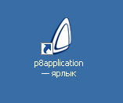

Откроется окно входа в систему. В нем необходимо ввести имя пользователя и пароль и нажать кнопку «ОК».

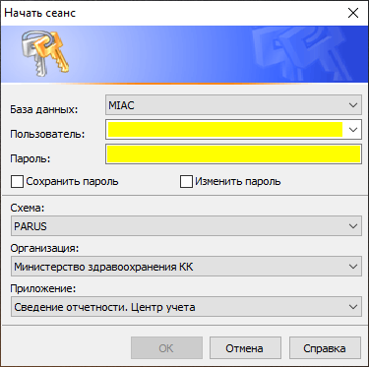

Для того чтобы при следующем подключении к Системе не указывать имя пользователя и пароль, можно включить флаг «Сохранить пароль».

Главное окно Системы

После входа в Систему откроется главное окно Системы.
Выберите в главном меню Системы пункт «Учет» и далее «Первичные отчеты».

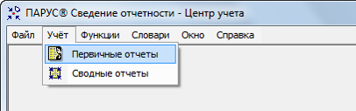

Откроется раздел «Первичные отчеты» с отчетами подведомственных учреждений.

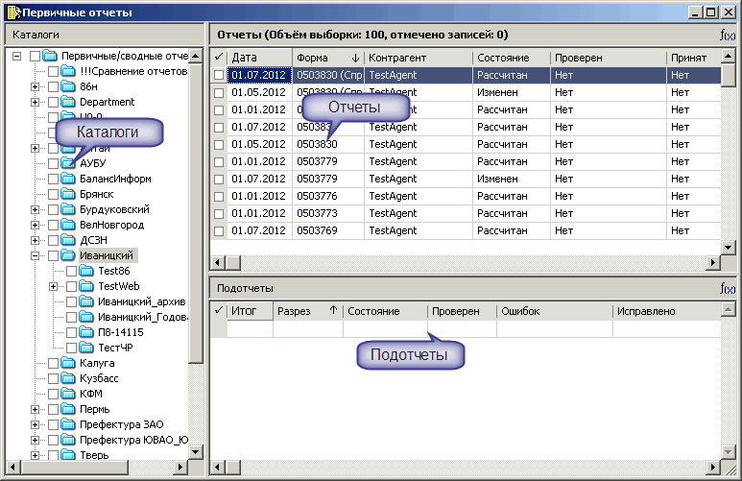

Структура разделов в Системе содержит:
Каталоги – панель каталогов. Доступные пользователю каталоги отображаются синим цветом, недоступные – серым. При входе в Систему происходит автоматическое позиционирование на первый доступный пользователю каталог.
Отчеты – в данной части окна приводится список отчетов, находящихся в выбранном каталоге.
Подотчеты – в данной части окна приводится список подотчетов, относящихся к выбранному в верхней части отчету. Наличие у отчета подотчетов зависит от формы отчета.

Создание первичных отчетов
Отчет представляет собой набор значений показателей, действующих на определенную дату от конкретного контрагента. Создание отчетов в системе может происходить двумя способами: ручным способом и автоматической загрузкой.
- Загрузка отчетов из сторонних учетных систем
Для загрузки отчетов из сторонних учетных систем (Парус-Бюджет, 1C и др.) необходимо из этих систем выгрузить отчеты в едином формате Федерального Казначейства. По вопросам выгрузки отчетов из программы «Парус-Бюджет» обращайтесь к сопровождающим эту систему специалистам.
Получив файл в формате Федерального Казначейства, необходимо в окне со списком отчетов вызвать контекстное меню (правой кнопкой мыши) и выбрать пункт «Загрузка/выгрузка» – «Загрузить отчеты в пользовательском формате». Откроется окно параметров загрузки.

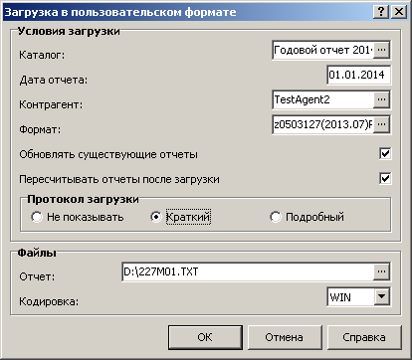

В появившемся окне в поле «Файл для загрузки» укажите путь к txt-файлу, содержащему данные выгруженного отчета. В поле «Каталог» укажите каталог, в который необходимо загрузить отчет. В поле «Дата отчета» укажите дату загружаемого отчета. В поле «Контрагент» укажите мнемокод (краткое наименование) контрагента. В поле «Формат» выберите формат загрузки, соответствующий форме отчета. Мнемокод формата должен содержать букву «z» - что означает «формат загрузки», номер формы и дату версии формата. Например, для загрузки отчета по форме 0503127, необходимо выбрать формат с мнемокодом z0503127(2012.хх). При этом дата версии может отличаться от 2012.хх, необходимо выбирать формат, имеющий дату версии, ближайшую к дате отчета.
Все остальные параметры должны соответствовать представленному выше рисунку.
Нажмите кнопку «ОК»
При успешной загрузке в новой вкладке откроется протокол загрузки отчета, в конце которого должна присутствовать запись «Загрузка завершена успешно». В случае если присутствуют ошибки, то необходимо обратиться в сопровождающую организацию.
В списке отчетов должен появиться загруженный отчет. После этого следует обязательно открыть отчет и сохранить значения. Для этого нужно вызвать на этом отчете контекстное меню и выбрать пункт «Исправить значения». В открывшейся вкладке отчета необходимо вызвать контекстное меню и выбрать пункт «Сохранить значения».
- Ручное создание и заполнение отчетов
  - Добавление заголовка отчета
Для добавления отчета необходимо в списке отчетов вызвать контекстное меню и выбрать пункт «Добавить». Появится окно параметров добавления.

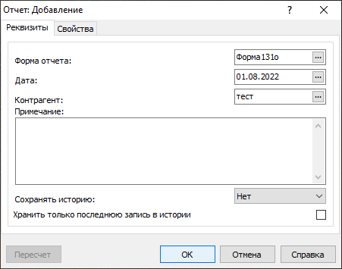

В поле «Форма отчета» выберите форму добавляемого отчета. В поле «Дата отчета» укажите дату добавляемого отчета. В поле «Контрагент» укажите мнемокод (краткое наименование) контрагента.
После заполнения всех полей необходимо нажать на кнопку «OK».
Добавленный отчет появится в списке отчетов текущего каталога.
  - Добавление значений отчета
После добавления необходимых отчетов, можно приступить к их заполнению (редактированию). Для этого выберете из списка строку с нужным отчетом и кликните по ней два раза мышкой, либо в контекстном меню выберите пункт «Исправить значения». Откроется новая вкладка, в ней вы увидите соответствующую форму отчета.

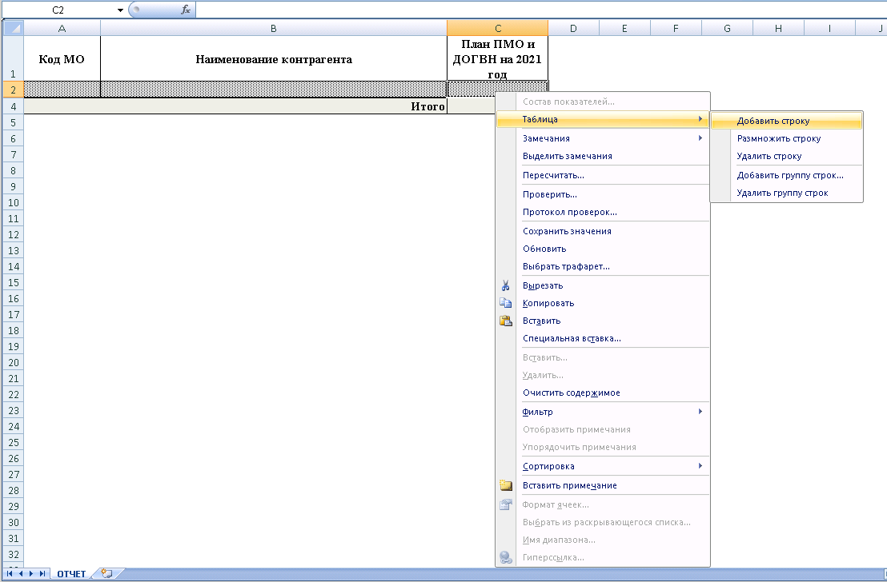

Представленная форма является динамической, т.е. в табличной части может быть переменное количество строк. Область таблицы заполнена специальной штриховкой. Чтобы начать заполнять таблицу данными необходимо встать на область таблицы и в контекстном меню выбрать пункт «Таблица – Добавить строку» или «Таблица – Добавить группу строк», указав количество добавляемых строк.
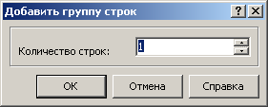

Для удаления строк необходимо выбрать пункт «Таблица – Удалить строку», а для удаления нескольких строк одновременно требуется выделить группу строк мышью в любой области таблицы и выбрать пункт меню «Таблица – Удалить группу строк».

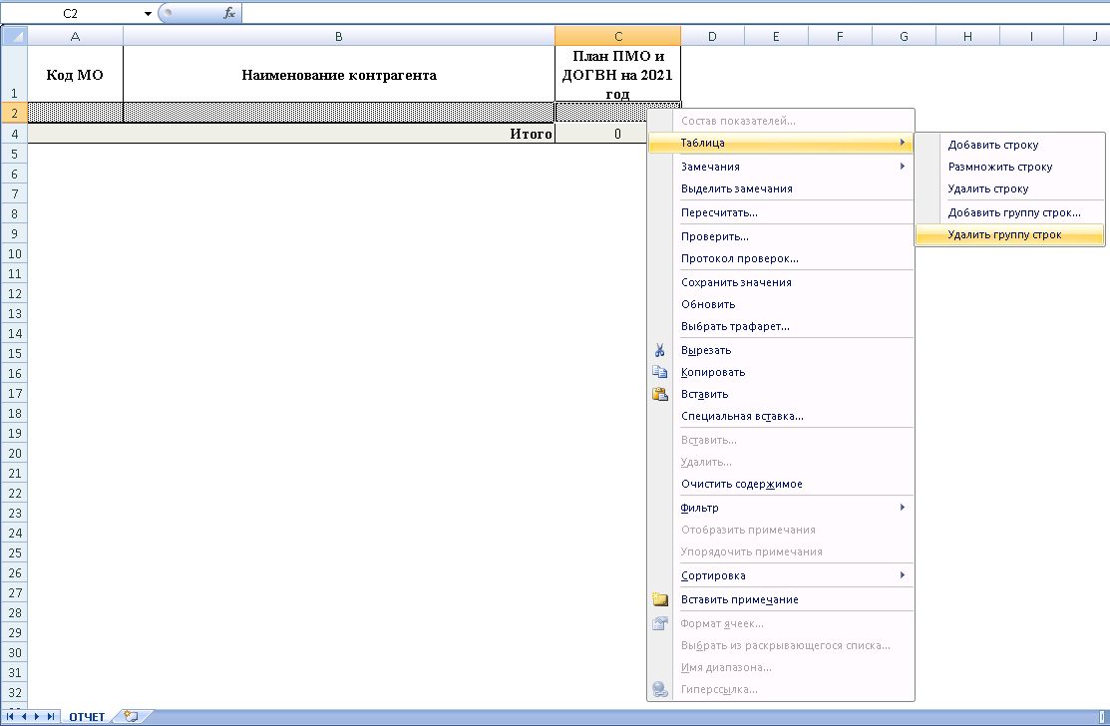

Далее производится заполнение отчетной формы. Заполняются только белые поля, значения остальных полей, «Шапки» и «Подвала» отчета рассчитываются автоматически.
Для расчета остальных показателей и итогов следует выполнить пересчет отчета. Для этого в контекстном меню нужно выбрать пункт «Пересчитать». Будет предложено сохранить значения отчета. Далее в окне параметров пересчета нажать «ОК». Тип пересчета оставить по умолчанию – «Общий».
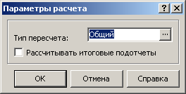

После этого видим рассчитанный отчет.
Когда ввод данных завершен, необходимо сохранить отчет. Сделать это можно двумя способами:
- В контекстном меню выбрать пункт «Сохранить значения»
- Закрыть рабочую книгу (окно с отчетом) и установить галочку о сохранении значений, далее нажать «ОК»

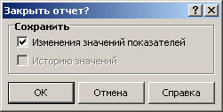

В случае если в отчете есть значения, не соответствующие установленным для этой формы ограничениям (например, дублируются строки в таблице или значение показателя не соответствует значениям словаря), то диалоговое окошко предлагает выбрать действие:

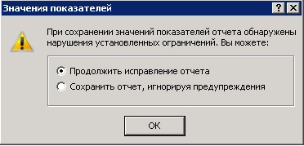

Необходимо продолжить исправление отчета для устранения ошибок.
В случае выбора пункта «Продолжить исправление отчета» в нижней части окна с отчетом появится протокол сохранения значений отчета:
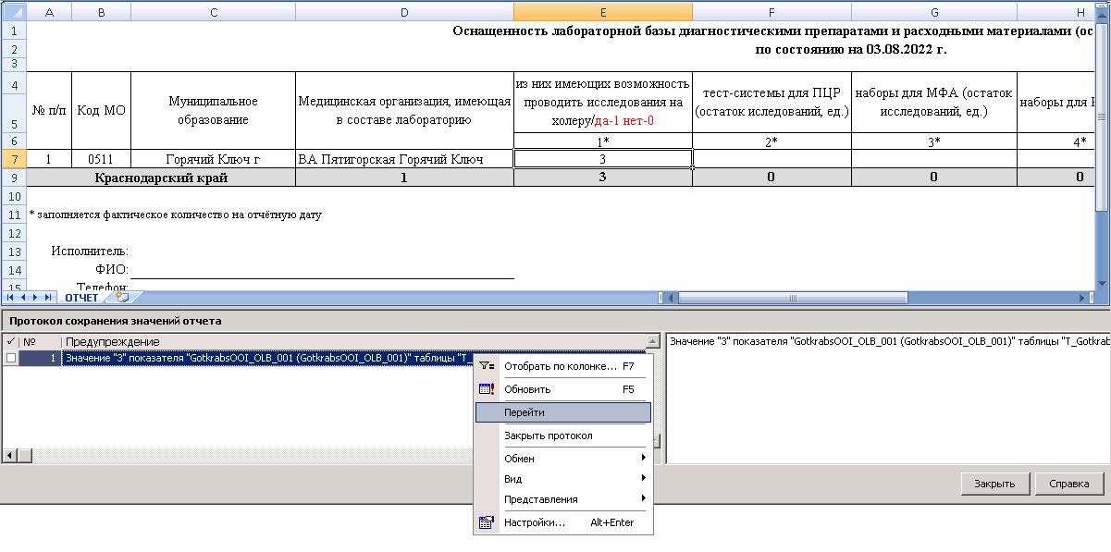
Слева в протоколе общий список нарушений, справа – полный текст нарушения, на котором позиционирован курсор. Для того чтобы найти ошибочную запись или ячейку в отчете, в контекстном меню протокола нужно выбрать пункт «Перейти». Ошибочная запись или ячейка будут подсвечены. После исправления ошибок отчет можно сохранить.
Не выходя из отчета, можно переключиться на другой трафарет отчета. Например, от трафарета «Ввод данных» к трафарету «Печать». Для этого предназначен пункт контекстного меню «Выбрать трафарет».

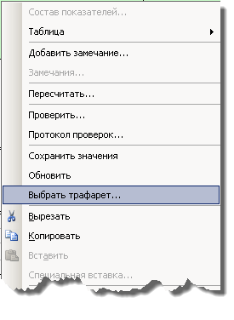
Результатом выполнения этого действия будет закрытие текущего трафарета с сохранением значений или нет, по выбору пользователя, и открытие нового.
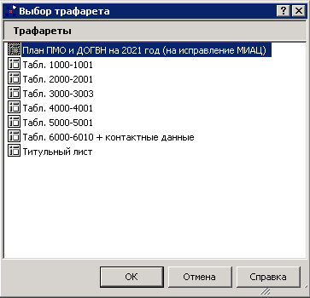

Для печати отчета предусмотрена стандартная функция печати в Excel по кнопке пункту «Файл - Печать»

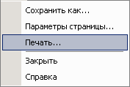

Дополнительные действия с отчетом
Для пользователя так же предусмотрены и другие дополнительные действия, применимые как к одному, так и к нескольким отчетам. Для выбора нескольких отчетов следует в списке отчетов отметить щелчком левой клавиши мыши нужные отчеты в графе слева, которая помечена символом «галочка». После выбора отчетов можно вызвать контекстное меню, в котором будет список доступных действий.
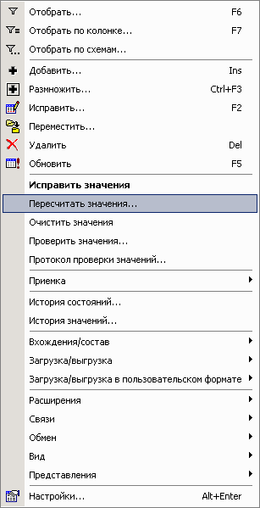

Рассмотрим основные действия.
- Исправить
Появится диалоговое окно «Исправление отчета»
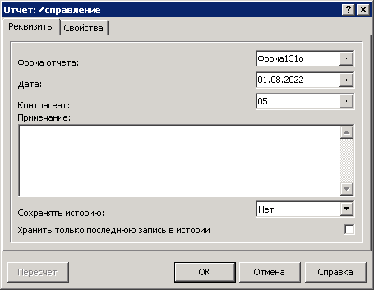
Данное действие позволяет исправлять поля «Дата», «Форма», «Контрагент», «Примечание» и дополнительные свойства отчета. После внесения необходимых изменений, следует нажать кнопку «OK».
- Удалить
Действие предназначено для удаления отчетов. При выборе действия появится запрос о подтверждении удаления.
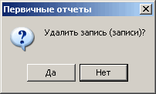
- Очистить значения
Действие предназначено для удаления всех значений из отчета. При выборе действия появится запрос о подтверждении очистки значений.

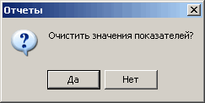

- Пересчитать значения
Действие предназначено для пересчета значений отчета. При выборе действия появится окно параметров расчета. Здесь необходимо выбрать тип пересчета. Для каждой формы действуют только определенные пересчеты.

- Проверить значения
Действие предназначено для проверки значений отчета. При выборе действия появится окно параметров проверки.

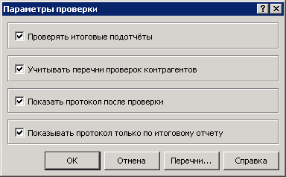

В данном окне следует указать параметры как на рисунке выше, после этого нажать «OK». В результате проверки отчета будет открыт протокол проверки. Для вывода на печать данного протокола в контекстном меню выберите пункт «Печать протокола проверки значений». Если необходимо в один печатный протокол вывести сообщения по нескольким (всем) протоколам, то их предварительно нужно отметить галочкой.

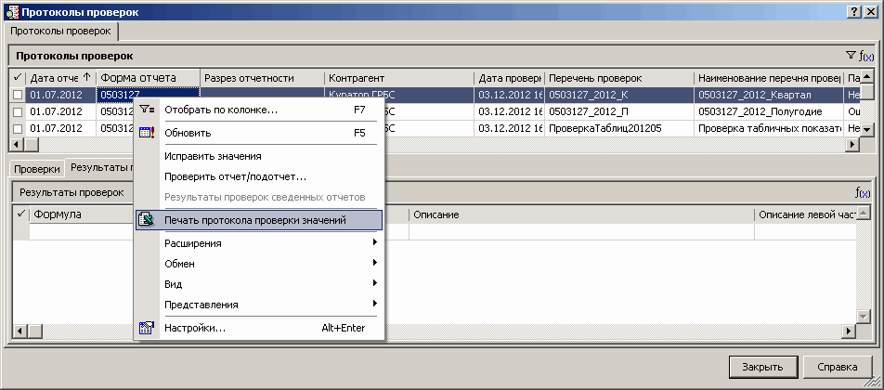

Далее необходимо определить какой вид печатного протокола следует распечатать - краткий или детализированный. Для этого будет выведено соответствующее окно с возможностью установки галочки «Печатать детализированный протокол»:

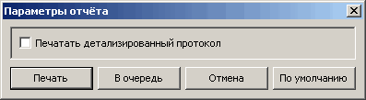

- Изменить статус
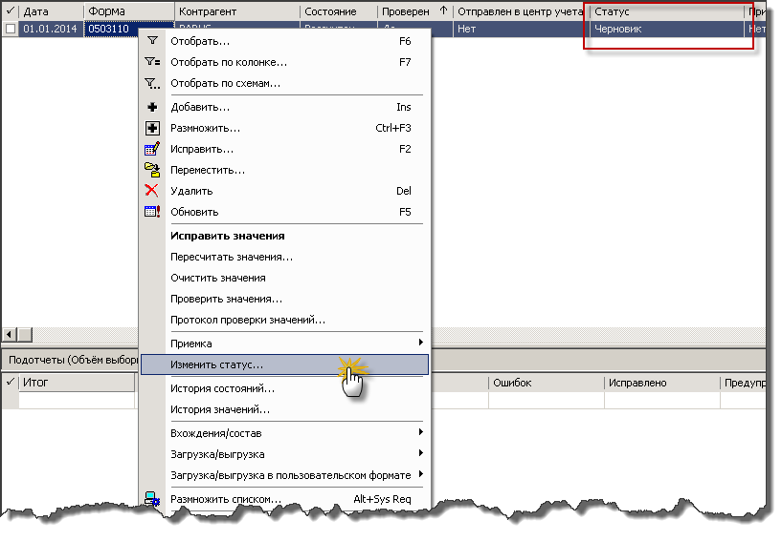
Если настройкой системы предусмотрено изменение статуса отчета, то для отчета в контекстном меню доступно действие «Изменить статус». Если для отчета текущего статуса доступен переход к следующему статусу, то его можно выбрать в окне «Выбор статуса». Текущее значение статуса можно увидеть в верхней спецификации раздела «Первичные/Сводные Отчеты»

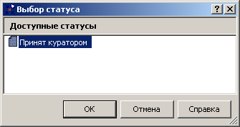

Переход из статуса в статус может происходить автоматически, если отчет удовлетворяет заданным условиям, например таким: отчет пересчитан, проверен без ошибок, отправлен в центр учета.

Работа с подотчетами
В ряде отчетных форм содержатся подотчеты, например Стат.Форма 30. Для работы с подотчетами используется список «Подотчеты».

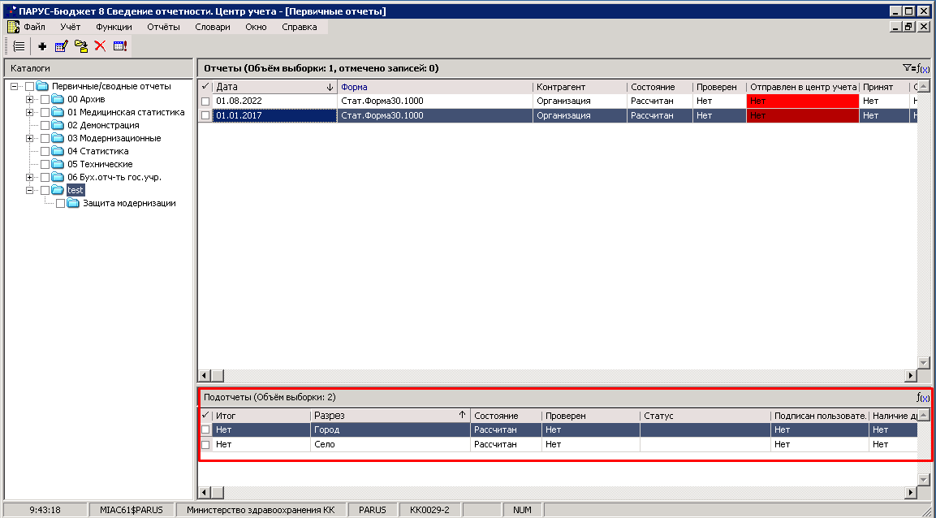

Работа с подотчетами практически не отличается от работы с отчетами. Для добавления, исправления и удаления подотчетов используются соответствующие пункты меню. Следует отметить, что при наличии у отчетной формы подотчетов, редактирование самого отчета не допускается.
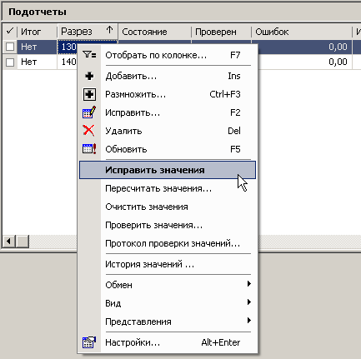

Отправка отчетов
Для отправки отчета предусмотрен пункт контекстного меню «Отправить в центр учета». После отправки отчет не доступен для редактирования. Внести изменения в отчет можно только после отмены отправки.
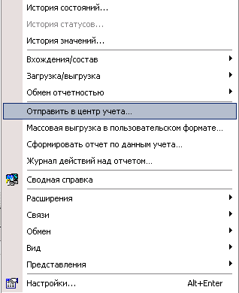

Работа с присоединенными документами
При работе с отчетами может потребоваться прикрепить к отчету отдельный документ Microsoft Word (или Microsoft Excel).
Для того чтобы присоединить к отчету файл документа необходимо предварительно добавить отчет (см. п. «Добавление заголовка отчета»), после этого выделить данный отчет и перейти по пункту контекстного меню «Связи – Присоединенные документы».
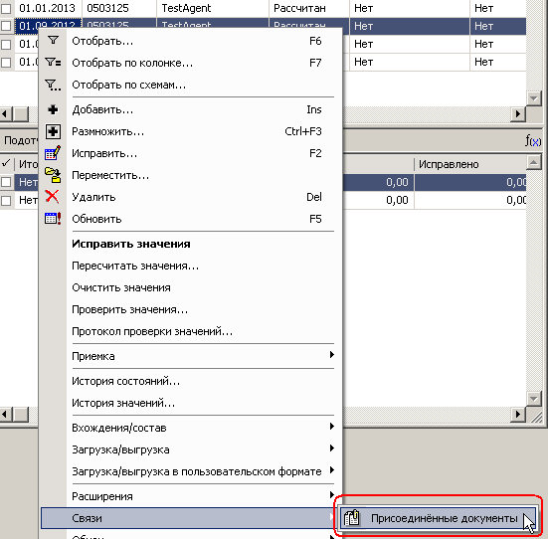
В появившемся окне необходимо добавить новый присоединенный документ, для этого нужно выбрать пункт контекстного меню «Добавить..»:

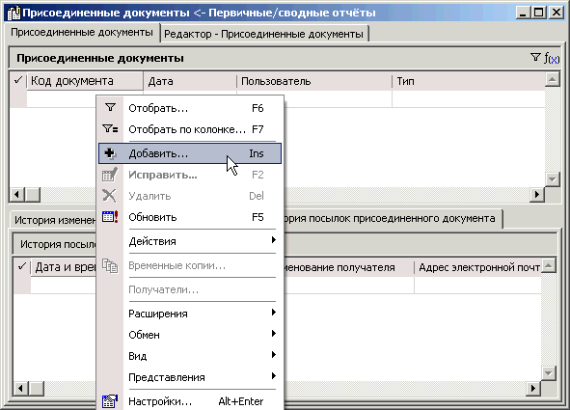

И затем указать следующие параметры:
- «Код документа» – уникальный идентификатор учреждения, например, 5-значный код по классификации Федерального казначейства из номера лицевого счета и номер версии документа через дефис (в последующем номер версии будет присваиваться автоматически при нажатии на кнопку с изображением галочки напротив поля «Код документа»
- «Тип документа» - выбрать из справочника тип «Пояснительная записка» (или другой доступный пользователю тип)
- «Примечание» - произвольный текст примечания
- «Каталог» - выбрать из справочника каталог «Присоединенные документы» (или другой доступный пользователю каталог)
- «Файл документа» - необходимо указать файл документа, который требуется присоединить к отчету.
Нажать «ОК».

Работа куратора с отчетами подведомственных учреждений
Пользователю, осуществляющему свод отчетов за ведомство доступны каталоги всех пользователей подведомственной сети. Любой первичный отчет может быть просмотрен, проверен и др. Кроме того существуют специальные действия кураторов, которые описаны ниже.
- Отправка отчета обратно учреждению (Отмена отправки в Центр учета)
Важным моментом является возможность пользователя производить разблокировку первичных отчетов подведомственных учреждений (действие «Отменить отправку отчета») в случае, если по каким-либо причинам первичный отчет не удовлетворяет сводящую организацию, и требуется его корректировка подведомственным учреждением. Действие «Отменить отправку отчета» можно применять лишь к тем отчетам, которые имеют состояние «Отправлен в Центр учета».

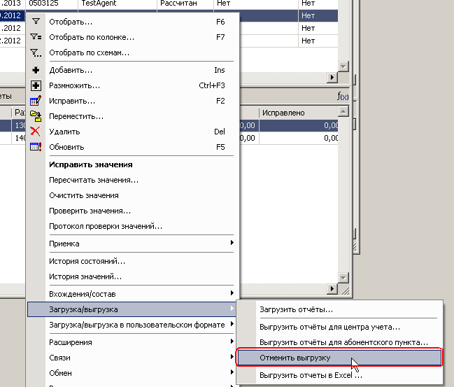

- Приемка отчета куратором
Кроме того, у куратора подведомственной сети существует возможность пометки отчетов подведомственных учреждений о принятии их куратором, и блокировки от каких-либо действий. Это так же позволит оценивать количество принятых и не принятых отчетов от подведомственных учреждений.

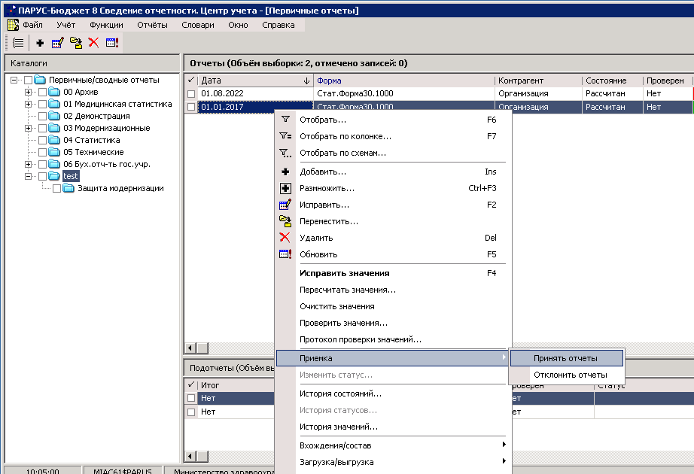
- Отклонение отчетов куратором
Так же, у куратора подведомственной сети существует возможность отклонения отчетов подведомственных учреждений, и автоматической разблокировки отчета. Это так же позволит оценивать количество принятых и не принятых отчетов от подведомственных учреждений.

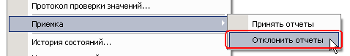

- Просмотр присоединенных документов
При работе с отчетами подведомственных учреждений может потребоваться анализировать присоединенные к отчету отдельные документы Microsoft Word (или Microsoft Excel).
Для того чтобы анализировать присоединенный к отчету файл документа необходимо предварительно выделить отчет, после этого по пункту контекстного меню «Связи – Присоединенные документы». (см п. «Работа с присоединенными документами»). В списке присоединенных документов необходимо выбрать интересующий документ и перейти по пункту контекстного меню «Выгрузить в файл».
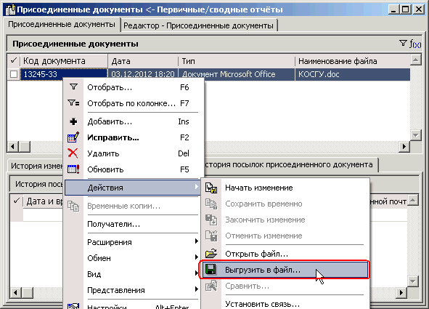

Работа куратора со сводными отчетами

1 Формирование сводных отчетов
Первым шагом для создания сводного отчета является его добавление в соответствующем разделе («Учет - Сводные отчеты»). Добавление сводного отчета аналогично добавлению первичного отчета.
Далее для сведения в контекстном меню следует выбрать пункт «Сведение – Сформировать свод». Далее задать параметры сведения.
Вариант 1. Если настройка Системы была произведена таким образом, что состав свода заполняется автоматически у каждого вновь добавляемого сводного отчета, то поля «Папка отбора» и «Тип сводимых отчетов» не доступны для заполнения.
В этом случае существует возможность задать опции:
- «Тип пересчета» - тип пересчета, для расчета сводного отчета
- «Сводить непроверенные отчеты» - во включенном состоянии обеспечивает вхождение в сводный отчет всех отчетов, в том числе и непроверенных.
- «Пропускать несуществующие отчеты из состава свода» - в выключенном положении будет выводиться предупреждение в случае отсутствия любого отчета подлежащего включению в сводный отчет и сведение будет прервано. Данная опция позволит проверить наличие всех отчетов подлежащих сведению.
- «Показывать состав свода» - возможность отображать перечень отчетов подлежащих сведению до сведения и/или после сведения регулируется одноименными галочками.

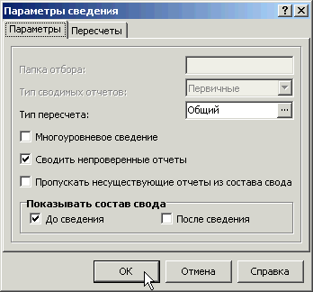

Вариант 2. Если настройка Системы была произведена таким образом, что состав свода не заполняется автоматически у каждого вновь добавляемого сводного отчета, то поля «Папка отбора» и «Тип сводимых отчетов» доступны для заполнения.
В этом случае существует возможность задать опции:
- «Папка отбора» - указывается папка отбора отчетов, соответствующая Группе контрагентов, которые должны попасть в свод
- «Тип сводимых отчетов» - указывается тип (типы) отчетов подлежащих сведению.
- «Тип пересчета» - тип пересчета, для расчета сводного отчета
- «Сводить непроверенные отчеты» - во включенном состоянии обеспечивает вхождение в сводный отчет всех отчетов, в том числе и непроверенных.
- «Показывать состав свода» - возможность отображать перечень отчетов подлежащих сведению до сведения и/или после сведения регулируется одноименными галочками.
На вкладке «Пересчеты» существует возможность задавать следующие опции (как для Варианта 1, так и для Варианта 2):
«Разрешить пересчеты в составе свода» - во включенном состоянии после формирования сводного отчета обеспечивает возможность внесения изменений в отчеты, которые вошли в состав свода. При этом сводный отчет будет иметь статус «Сведен предварительно» и для блокировки свода и первичных отчетов необходимо будет произвести действие «Подтвердить сведение», тогда сводный отчет перейдет в статус «Сведен окончательно».
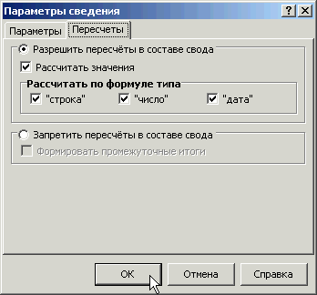

«Запретить пересчеты в составе свода» - во включенном состоянии после формирования сводного отчета запрещает внесение изменений в отчеты, которые вошли в состав свода. Если при этом установить галочку «Формировать промежуточные итоги», то отчет перейдет в состояние «Сведен с итогами», важно помнить, что в данном случае отсутствует возможность просмотра состава показателей сводного отчета.

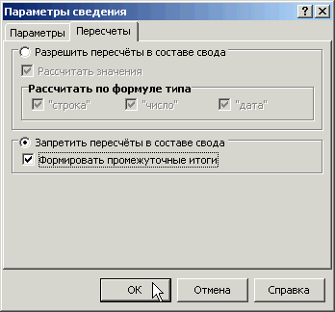

Если галочку «Формировать промежуточные итоги» не устанавливать, то сводный отчет перейдет в состояние «Сведен» и состав показателей будет доступен для просмотра.
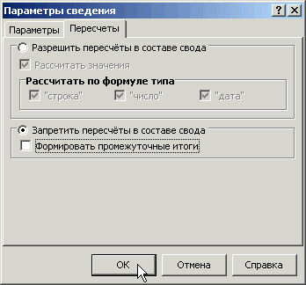

Для расформирования свода предназначен пункт контекстного меню «Сведение - Расформировать свод».
- Формирование первичных отчетов на основании сводных
Для того, чтобы была возможность исправить и пересчитать сводный отчет, необходимо предварительно сформировать копию сводного отчета в первичный и затем выполнять необходимые действия с первичным отчетом. Формирование первичного отчета на основе сводного производится в разделе (на вкладке) «Сводные отчеты», для этого нужно выделить нужный сводный отчет и перейти по пункту контекстного меню «Сформировать первичный отчет...»
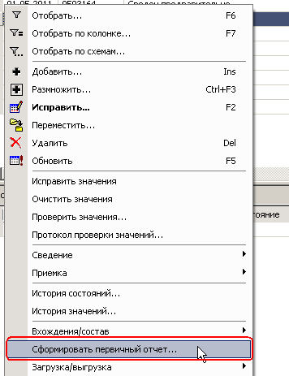
Далее необходимо указать дату формируемого первичного отчета (по умолчанию это дата сводного отчета) и Контрагента от имени которого будет сформирован первичный отчет, после этого нужно нажать «ОК».

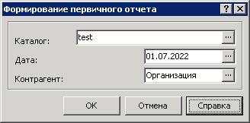

После этого будет создан первичный отчет, как точная копия сводного отчета, в том же каталоге, где находится сводный отчет, но в разделе (на вкладке) «Первичные отчеты». Теперь можно производить необходимые действия с первичным отчетом, понимая, что в нем хранятся сводные данные.

